POWERLINK bus controller – Perfect fit for any application
The extremely flexible configuration possibilities offered by B&R's new POWERLINK X67 bus controller with IP67 protection make it an indispensable standard component for any demanding automation application. Equipped with 12 digital channels that can be configured as either inputs or outputs, the module can be perfectly adapted to any task.
An analog channel for 0 to 20 mA further extends the range of potential applications for the POWERLINK bus controller. The freely configurable input filter provides additional flexibility for project implementation. Furthermore, one input can be used as a counter input for an event counter. All connections are designed for standard M12 connectors.
The POWERLINK module has two network connectors, making daisy chain wiring a further possibility.
Flexible expansion
Thanks to the remote backplane, the POWERLINK bus controller can be expanded to include additional X67 or X20 modules over long distances. The user enjoys virtually unlimited system design freedom.

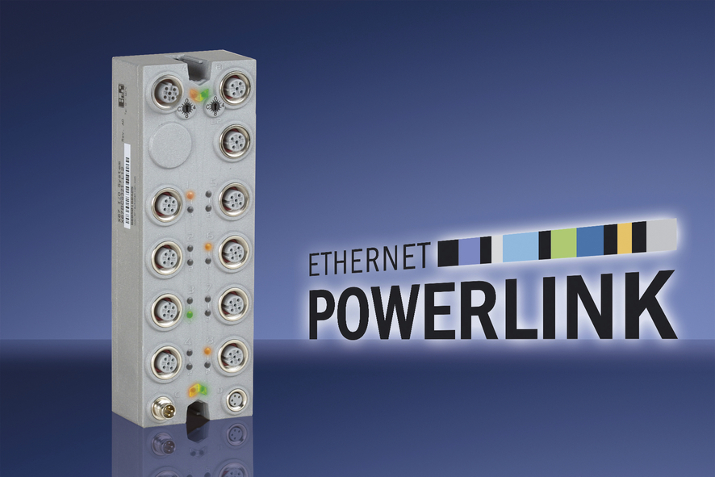
The new POWERLINK X67 bus controller from B&R offers users virtually unlimited freedom in system design.

B&R Hakkında
ABB Grubunun bir bölümü olan B&R, merkezi Avusturya'da bulunan endüstriyel otomasyon alanında global bir liderdir. B&R, neredeyse her sektördeki müşterilere makine ve fabrika otomasyonu, hareket kontrolü, HMI ve entegre güvenlik teknolojisi için eksiksiz çözümler sunmak üzere en son teknolojiyi ileri mühendislikle birleştiriyor. OPC UA, POWERLINK ve openSAFETY gibi Endüstriyel IoT iletişim standartlarının yanı sıra Automation Studio yazılımıyla B&R, otomasyon mühendisliğinin geleceğini sürekli olarak yeniden tanımlıyor. B&R'ı endüstriyel otomasyonun ön saflarında tutan yenilikçi ruh, süreçleri basitleştirme ve müşteri beklentilerini aşma taahhüdünden kaynaklanmaktadır.
Daha fazla bilgi için www.br-automation.com adresini ziyaret edin.

